
UNIVERZA V LJUBLJANI
Fakulteta za strojništvo
Aškerčeva 6, 1000 Ljubljana

Poročilo šeste laboratorijske vaje

  - Jernej KUŠAR
  - 23242012
  - Tehnična akustika
- Uvod
Antena na principu TDE metode uporablja fazni zamik podobnih signalov večih mikrofonov, ki so med seboj prostorsko zamaknjeni za znano vrednost (v našem primeru za 5 cm). Po metodi signale mikrofonov seštejemo s čimer dobimo enega od naslednjih efektov: signali se lahko medsebojno seštejejo, kar se zgodi kadar antena gleda pravokotno na vir ali pa se medsebojno odštejejo, kar se zgodi, če je vir zamaknjen (posledica faznega zamika). Z obdelavo signalov lahko umetno ustvarimo fazni zamik, s čimer ustvarimo konstruktivno interferenco, ki je najvišja v smeri vira. Metoda deluje le v daljnem polju, kjer je fronta zvoka približno ravna. Kotna ločljivost metode je močno odvisna od števila ter razdalje med mikrofoni, prav tako pa je odvisna od frekvence vzorčenja. Poleg tega je metoda odvisna od frekvenčne sestave zvoka, zelo nizke in zelo visoke frekvence lahko rezultirajo v napačnih meritvah.
- 1. naloga – vprašanja
- Izračune smo izvajali le za območje od 0 do 180 °, saj se rezultati zrcalijo čez abscisno os. Izvedba antene ne omogoča določitev iz katere smeri prihaja zvok (spredaj, zadaj), za to bi potrebovali še en mikrofon.
- Da bi lahko določili, ali zvok prihaja od spredaj ali od zadaj, bi potrebovali še en mikrofon zamaknjen v eno izmed smeri. Če bi želeli določiti še ali zvok prihaja od zgoraj ali od spodaj, bi potrebovali vsja 6 mikrofonov (v primeru, da želimo ohraniti trenutno postavitev 4-ih mikrofonov v eni ravnini).
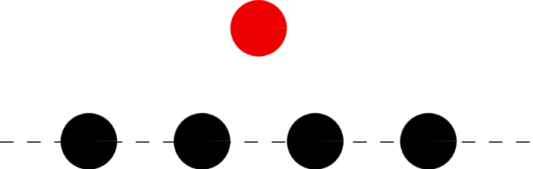
Slika 1: Postavitev mikrofonov. Črne pike predstavljajo uporabljeno postavitev, s katero ni možno ugotoviti smeri, z dodatkom rdečega mikrofona pa je to omogočeno.
- Z še enim mikrofonom zamaknjenim v z smeri.
- Prostorska oz. kotna ločljivost je v veliki meri odvisna od frekvence vzorčenja mikrofonov ter razdalji med mikrofoni.
- Frekvenčno območje uporabe antene je odvisno od zamika med mikrofoni. Maksimalna valovna dolžina je definirana kot: $λ_{max} ≤2⋅L$, kjer je $λ_{max}$ največja valovna dolžina in je $L$ razdalja med mikrofoni. V praksi se izogibamo območju okoli najvišje valovne dolžine.
- naloga 2 – lokalizacija vira
Z metodo TDE, smo z zgornjo konfiguracijo mikrofonov določili smer vira belega šuma. Preračun smo izvedli v programskem okolju python, program je objavljen na repozitoriju na spletnem naslovu:
https://github.com/Jkusar/THAM_porocilo_6.

